Exercícios Estrutura de Repetição ENQUANTO

Iniciante | REPENQ1) Faça um algoritmo que calcule a multiplicação de dois números inteiros sem utilizar o operador “*”. Em vez disso, utilize apenas o operador de adição “+”. Para implementar esse algoritmo, devemos lembrar que qualquer multiplicação pode ser expressa por meio de somas. Por exemplo, o resultado da expressão 6 * 3 é o mesmo que 6 + 6 + 6 ou 3 + 3 + 3 + 3 + 3 + 3. Ou seja, soma-se um elemento com ele próprio o número de vezes do segundo elemento.  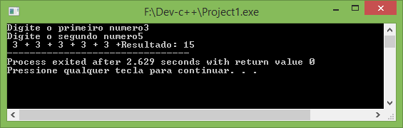
Iniciante | REPENQ2) Faça um algoritmo que leia um número inteiro e calcule o seu fatorial. Se o número for negativo, informe que o valor é inválido. Sabemos que o fatorial de um número n, representado por n!, é dado por:  n * (n-1) * (n-2) * ... * 1, para n > 0 e n! = 1 para n = 0  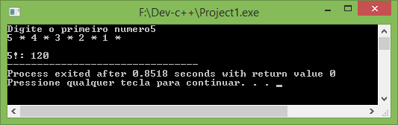
Iniciante | REPENQ3) Faça um algoritmo que calcule a soma de todos os números ímpares dentro de uma faixa de valores determinada pelo usuário. Um número é ímpar quando sua divisão por 2 não é exata, ou seja, o resto resultante da divisão inteira pelo número 2 tem valor 1. Utilize a palavra resto como operador que calcula o resto da divisão de um numero por outro.
Iniciante | REPENQ4) Faça um programa que apresente os resultados de uma tabuada de um número qualquer, a qual deve ser impressa no seguinte formato:  Considerando como exemplo o fornecimento do número 2 para o número qualquer, ter-se-ia a seguinte situação:  2 x 1 = 2  2 x 2 = 4  2 x 3 = 6  ...  2 x 10 = 20
Intermediário | REPENQ5) Faça um algoritmo que calcule a média de todas as turmas de uma escola. Considere como entradas o número de turmas e o número de alunos de cada turma. A média de cada turma deve ser apresentada, além da média geral, que será o resultado da média das turmas.
Intermediário | REPENQ6) Faça um programa que receba o valor do salário mínimo e uma lista contendo a quantidade de quilowatts gasta por consumidor e o tipo do consumidor (1-Residencial, 2-Comercial, 3-Industrial).  Calcule e mostre:  - O valor de cada quilowatt, sabendo que o quilowatt custa 1/8 do salário mínimo;  - O valor a ser pago por cada consumidor (conta final mais acréscimos), considerando que o acréscimo é o mesmo da tabela a seguir:
Intermediário | - O faturamento geral da empresa  - a quantidade de consumidores que pagam entre R$ 500,00 e R$ 1000,00  Termine a entrada de dados quando a quantidade de quilowatts digitada for igual a zero.
  Tipo | % de acréscimo sobre o valor gasto
  1 | 5
  2 | 10
  3 | 15
Intermediário | REPENQ7) Faça um programa que receba a idade de 15 pessoas e que calcule e mostre:  - A quantidade de pessoas em cada faixa etária  - A percentagem de pessoas em cada uma das faixas etárias, com relação ao total de pessoas, de acordo com a tabela abaixo:
  Faixa Etária | Idade
  1 | Até 15 anos
  2 | De 16 a 30 anos
  3 | De 31 a 45 anos
  4 | De 46 a 60 anos
  5 | Acima de 61 anos
Avançado | REPENQ8) Faça um algoritmo que leia o número de termos, determine e mostre os valores de acordo com a série abaixo:  Série = 2,7,3,4,21,12,8,63,48,16,189,192,32,567,768,64,...
Avançado | REPENQ9) Elaborar um programa que efetue o cálculo e no final apresente o somatório do número de grãos de trigo que se pode obter num tabuleiro de xadrez, obedecendo a seguinte regra: colocar um grão de trigo no primeiro quadro e nos quadros seguintes o dobro do quadro anterior. Ou seja, no primeiro quadro coloca-se 1 grão, no segundo quadro colocam-se 2 grãos (neste momento têm-se 3 grãos), no terceiro quadro colocam-se 4 grãos (tendo neste momento 7 grãos), no quarto quadro colocam-se 8 grãos (tendo-se então 15 grãos) até atingir o sexagésimo quarto quadrado.

